|  |  |
| --- | --- |
| logo-dai-hoc-gia-dinh | **BỘ GIÁO DỤC VÀ ĐÀO TẠO**  **TRƯỜNG ĐẠI HỌC GIA ĐỊNH**  **KHOA CÔNG NGHỆ THÔNG TIN** |

**TIỂU LUẬN**

**LẬP TRÌNH HƯỚNG ĐỐI TƯỢNG**

**TÊN ĐỀ TÀI**

**QUẢN LÝ HÀNG HÓA TRONG KHO SIÊU THỊ**

**Giảng viên hướng dẫn: ThS HUỲNH HỮU PHƯỚC**

**Sinh viên thực hiện: NGUYỄN SỸ TIẾN**

**MSSV: 2008110080**

**Lớp: DCMT01**

**Khóa: 14**

*Học kỳ 2, ngày 22 tháng 04 năm 2022*

|  |  |
| --- | --- |
| logo-dai-hoc-gia-dinh | **BỘ GIÁO DỤC VÀ ĐÀO TẠO**  **TRƯỜNG ĐẠI HỌC GIA ĐỊNH**  **KHOA CÔNG NGHỆ THÔNG TIN** |

**TIỂU LUẬN**

**LẬP TRÌNH HƯỚNG ĐỐI TƯỢNG**

**TÊN ĐỀ TÀI**

**QUẢN LÝ HÀNG HÓA TRONG KHO SIÊU THỊ**

**Giảng viên hướng dẫn: ThS HUỲNH HỮU PHƯỚC**

**Sinh viên thực hiện: NGUYỄN SỸ TIẾN**

**MSSV: 2008110080**

**Lớp: DCMT01**

**Khóa: 14**

*Học kỳ 2, ngày 22 tháng 04 năm 2022*

Contents

**1.** **Hiện trạng và yêu cầu** 2

**1.1** **Hiện Trạng** 2

**1.2** **Yêu Cầu** 2

**2.** **Thiết kế** 3

**2.1Sơ đồ class** 3

**2.2Thiết kế Menu.** 3

**3.Cài Đặt Thử Nghiệm** 4

3.1Xóa hàng hóa 4

3.2Tìm kiếm theo giá 5

3.3 Tim Kiem Theo Ngày 6

3.4 sắp xếp hàng Hóa 6

**4.Tổng kết** 6

4.1. Kết quả đạt được 6

4.2Đánh giá 6

**Ưa điểm:** 7

**Nhược điểm:** 7

Hướng pháp triển tương tai 7

1. **Hiện trạng và yêu cầu** 
   1. **Hiện Trạng**

* Một siêu thị tiện lợi là một siêu thị gồm có hàng thực phẩm, hàng sành sứ và hàng điện máy
* Siêu thị có nhiều hàng hoá như vậy cần có một chương trình quản lí để phân chia, sắp xếp cũng như giúp cho quá trình tìm kiếm hàng hoá, xuất nhập hàng hoá một cách nhanh chóng và dễ dàng hơn. Hàng hoá bao gồm các yếu tố như loại hàng hoá, tên của hàng hoá, mã của hàng hoá, giá nhập, số lượng tồn kho và ngày nhập hàng hoá vào kho. Mã của mỗi loại hàng hoá k thể thay đổi.
* Các tính năng của một phần mềm quản lí bao gồm thêm xoá sửa, tìm kiếm, sắp xếp, thống kê và in danh sách của hàng hoá.
  1. **Yêu Cầu**
* Mỗi loại hàng đều có mã hàng (không được sửa, không được để trống), tên
* hàng (không được rỗng), số lượng tồn (>=0), đơn giá (>0).
* Hàng thực phẩm thì cần quan tâm đến thông tin ngày sản xuất, ngày hết hạn
* (ngày hết hạn phải sau hoặc là ngày sản xuất) và nhà cung cấp.
* Hàng điện máy cần biết thời gian bảo hành bao nhiêu tháng (>=0), công suất
* bao nhiêu KW (>0).
* Hàng sành sứ thì cần biết thông tin về nhà sản xuất và ngày nhập kho.
* Ngoài ra, người quản lý cần quan tâm đến số lượng tồn kho và các yếu tố khác
* của từng loại hàng hóa để đánh giá mức độ bán buôn, tiền VAT từng loại hàng hóa.
* Biết rằng VAT của hàng điện máy và sành sứ là 10%, VAT của hàng thực phẩm là
* 5%
* Thực hiện cài đặt tường minh cho mỗi loại hàng cụ thể trên. Trong đó,
* để đánh giá mức độ bán buôn thì:
* Hàng điện máy, nếu số lượng tồn kho <3 thì được đánh giá là bán được.
* Hàng thực phẩm, nếu vẫn còn tồn kho và bị hết hạn thì đánh giá là khó bán.
* Hàng sành sứ, nếu số lượng tồn kho >50 và thời gian lưu kho >10 ngày thì
* đánh giá là bán chậm.2
* Các trường hợp còn lại xem như không đánh giá.
* Hãy viết lớp quản lý danh sách hàng hóa. Dùng Array/List để lưu trữ danh
* sách hàng hóa.
* Tạo constructor khởi tạo danh sách.
* Viết phương thức thêm một hàng hóa vào danh sách (thêm thành công nếu
* không bị trùng mã hàng, cho phép lựa chọn nhập thông tin)
* Viết các phương thức xóa, sửa hàng hóa
* Viết phương thức in toàn bộ danh sách các hàng hóa.
* Viết phương thức tìm kiếm hàng hóa theo: mã hàng hóa…

1. **Thiết kế**

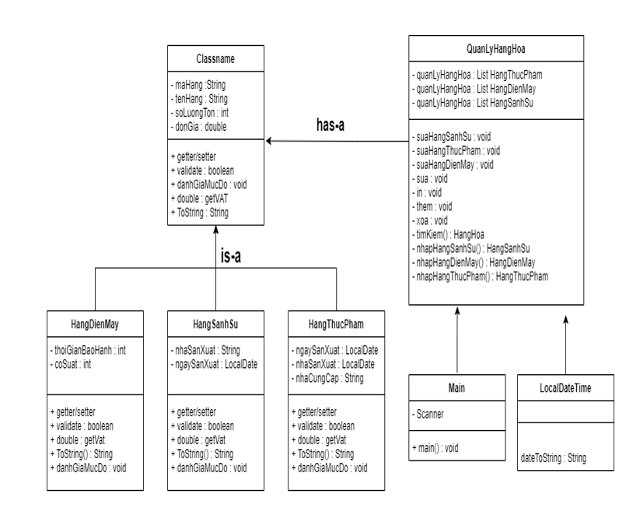**2.1Sơ đồ class**

**2.2Thiết kế Menu.**

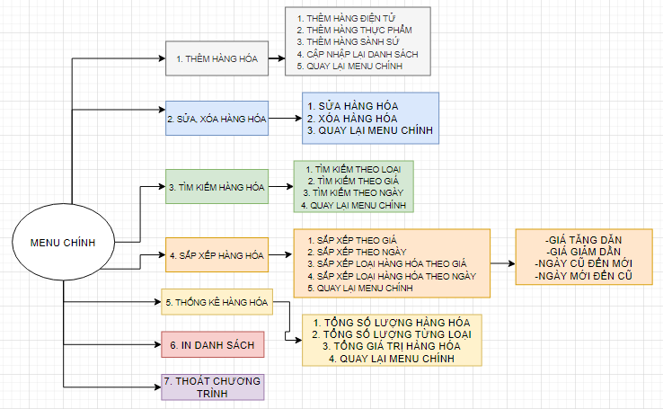

# **3.Cài Đặt Thử Nghiệm**

Chương trình 1 (Thêm Hàng Hóa)

Mã Hàng hóa chỉ tồn tại duy nhất nên khi nhập trùng mã chương trình sẽ yêu cầu nhập lại

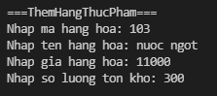

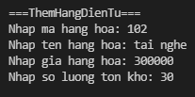

Chương trình 2 cũng có thể check xem mã hàng hóa có tồn tại hay không

## 3.1Xóa hàng hóa

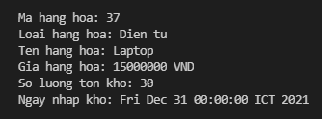 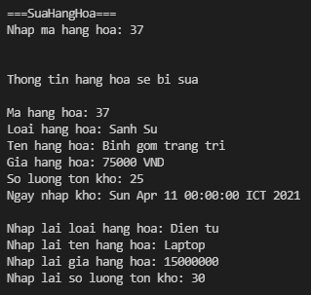

## Sau Khi Sửa

## 3.2Tìm kiếm theo giá

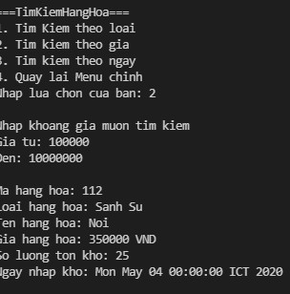

## 3.3 Tim Kiem Theo Ngày

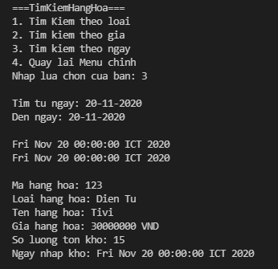

## 3.4 sắp xếp hàng Hóa

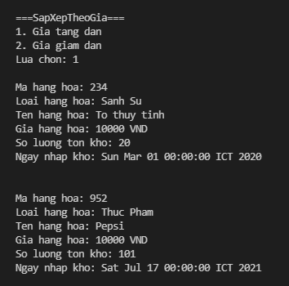

## 3.5 In Danh Sach

## 

# **4.Tổng kết**

## 4.1. Kết quả đạt được

Chương trình quản lý bán hàng trên đã xây dựng được các hàm, các class gồm những chức năng cơ bản như: thêm, sửa, xóa,tìm kiếm, sắp xếp, thống kê hàng hóa để phục vụ các nhu cầu cơ bản trong việc quản lí hàng hóa của siêu thị.

## 4.2Đánh giá

### **Ưa điểm:**

Khi thêm hay xóa, sửa hàng hóa chương trình sẽ kiểm tra được mã hàng hóa có tồn tại không hoặc nếu tồn tại rồi thì có trùng với các mã khác hay không.

### **Nhược điểm:**

Thời gian được nhập bằng kiểu string khi chuyển qua Date vẫn giữ format hơi khó nhìn để nhận dạng được ngày tháng:

## Hướng pháp triển tương tai

Có thể làm java swing để có thể làm giao diện đơn giản hơn cho chương trình.

Chương trình sẽ cập nhật thêm về đồ họa và các chức nâng hữu ích hơn.

**HẾT.**